**Erfolg bei „Finest Beer Selection 2025“**

**Mit 11 Medaillen zur „Brauerei des Jahres“**

**• Großartige Auszeichnung bei internationalem Bier-Wettbewerb**

**• Elf Mal „Finest Beer Score“ & Kür zur „Brauerei des Jahres international“**

**• Expertenjury verkostete 852 Biere aus rund 20 Ländern**

**Salzburg, 25. Juni 2025: Solche Erfolge feiert man nicht alle Tage: Beim international besetzten Bierwettbewerb „Finest Beer Selection“ in Deutschland wurde die Stieglbrauerei mit insgesamt elf prämierten Bieren zur „Brauerei des Jahres international“ gekürt. Dieses Ergebnis bestätigt einmal mehr den hohen Qualitätsanspruch und die herausragende Braukompetenz von Stiegl.**

Gäbe es in der Stieglbrauerei einen „Walk of Fame“, dann würde dort jetzt ein neuer Stern erstrahlen. Denn mit den jüngsten Auszeichnungen beim Bierwettbewerb „Finest Beer Selection 2025“ haben die Salzburger Brauer erneut ihr Können unter Beweis gestellt. Gleich elf Stiegl-Bierspezialitäten wurden bei dem internationalen Bewerb mit dem „Finest Beer Score“ bewertet und damit in die Auswahl der besten Biere aufgenommen. Die Auszeichnung zur „Brauerei des Jahres international“ setzt dem Erfolg dann buchstäblich die „Schaumkrone“ auf. „Dieses Ergebnis ist einfach phänomenal und ein Beweis für die konstant hohe Qualität unserer Biere und eine großartige Anerkennung unserer Arbeit. Unser Team vereint nicht nur eine enorm hohe, sondern vor allem auch eine außergewöhnlich vielfältige Braukompetenz. Dadurch konnten wir bei den traditionell gebrauten Produkten und auch bei den Kreativbieren reüssieren“, freut sich Stiegl-Chefbraumeister Christian Pöpperl und ergänzt: „Die Auszeichnung gebührt dem gesamten Team. Sie zeigt, dass unser gemeinsames Streben nach höchster Qualität ankommt.“

**Elf Medaillen für Spezialitäten von Stiegl & Stiegl-Gut Wildshut**

Bei der dreitägigen Blindverkostung hat die international besetzte Fachjury insgesamt 852 Bierspezialitäten von Brauereien aus knapp 20 Ländern rund um den Globus verkostet und daraus die Auswahl der Besten getroffen. Jene Biere mit einem „Finest Beer Score“ von 90 oder mehr Punkten wurden in die „Finest Beer Selection 2025“ aufgenommen. Bei den ausgezeichneten Stiegl-Bierspezialitäten war das exklusive Reifebier „Wildshut Sonnenkönig Barrique XXIV“ mit 95 Punkten eindeutiger Top-Scorer, gefolgt von der „Wildshut Bio Perlage“ und der „Stiegl-Weisse Naturtrüb“ mit je 93 Punkten. Daneben haben auch die Sorten „Stiegl-Goldbräu“, „Stiegl-Hell“, „Stiegl-Pils“, „Stiegl-Paracelsus Bio-Zwickl“ sowie die Stiegl-Kreativ Bio-Hausbiere „Ginder“, „Almrausch“, „Rosamunde“ und „Gipfelstürmer“ die strenge Jury überzeugt. So bietet die Salzburger Privatbrauerei mit einer großen Vielfalt höchsten Genuss für echte Biergenießer:innen, unabhängig davon, welchen Bierstil sie bevorzugen.

**Qualitätssiegel für Biere**

Die „Finest Beer Selection“ wurde heuer zum dritten Mal von der Brauakademie Doemens gemeinsam mit dem Fachverlag Meininger durchgeführt. Im Unterschied zu üblichen Bier-Wettbewerben werden bei diesem Verkostungsformat die Biere nicht in Kategorien beurteilt, sondern jedes Bier individuell aromatisch analysiert und auf Basis eines transparenten 100‐Punkte‐Schemas bewertet. Die Blindverkostung wird in einem zweistufigen Verkostungsprozess von einer international besetzten Fachjury, bestehend aus 50 erfahrenen Bierexperten aus zehn Ländern, durchgeführt. Nur die besten Biere eines Jahres mit einem „Finest Beer Score“ von 90 oder mehr Punkten schaffen es in den exklusiven Kreis der „Finest Beer Selection“.

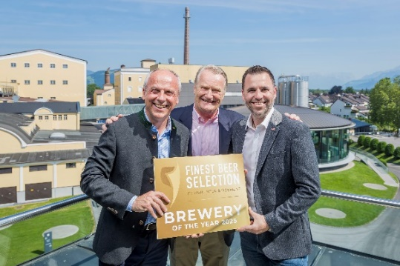

**Pressebild:**

Was für ein Erfolg! Mit elf Medaillen wurde Stiegl bei der „Finest Beer Selection 2025“ zur „Brauerei des Jahres international“ gekürt. Im Bild (v. l.): Chefbraumeister Christian Pöpperl, Stiegl-Eigentümer Heinrich Dieter Kiener und Kreativbraumeister Markus Trinker.

**Bildnachweis:** Neumayr / Leopold / Abdruck honorarfrei!

Ein Bild, das Emblem, Kreis, Schrift, Symbol enthält.

***Rückfragen richten Sie bitte an:***

*Stiegl-Pressestelle*

*Picker PR – talk about taste, Tel. 0662-841187-0,*

*E-Mail* [*office@picker-pr.at*](mailto:office@picker-pr.at)*,*

*www.picker-pr.at*